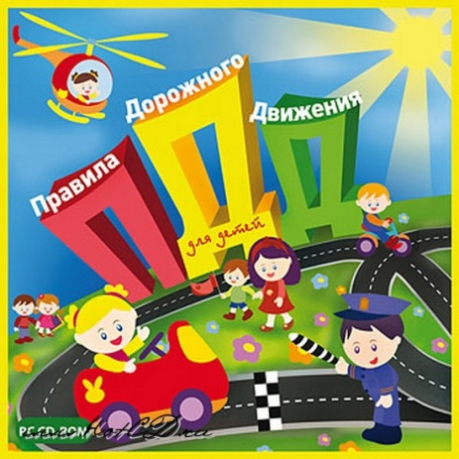
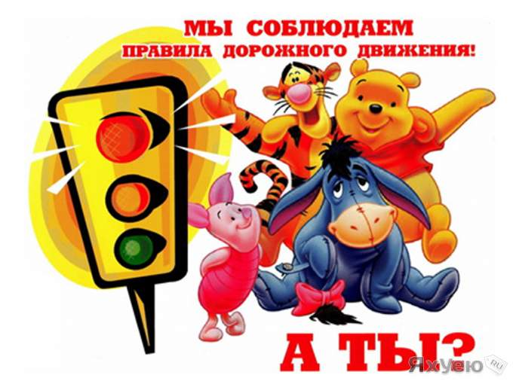
ПРАВИЛА ДОРОЖНОГО ДВИЖЕНИЯ ДЛЯ ДЕТЕЙ


Загадки ПДД


У полоски перехода,
На обочине дороги,
Зверь трёхглазый, одноногий,
Неизвестной нам породы,
Разноцветными глазами
Разговаривает с нами.
Красный глаз глядит на нас:
- Стоп! - гласит его приказ.
Жёлтый глаз глядит на нас:
- Осторожно! Стой сейчас!
А зелёный: что ж, вперёд,
Пешеход, на переход!
Так ведёт свой разговор
Молчаливый ...

Из Африки в город попала зверюга.
Совсем ошалела зверюга с испугу.
Лежит, как уснула, буди, не буди,
Хоть езди по ней, хоть ногами ходи.

…

Выходя на улицу
Приготовь заранее
Вежливость и сдержанность,
А главное -….

В рамках 5-го этапа «Декады дорожной безопасности детей» 20 октября среди 5-8 классов прошёл Конкурс слоганов, в котором принимали участие дети всех классов. Всего приняли участие 90 учеников. Ребята классов составили необычные слоганы. Мы выбрали самое интересные!
- 7 класс-
Водитель посмотри вперед, там идёт пешеход!
- 6 класс-
На светофор смотри и по сторонам гляди!
- 8а класс-
Правила дорожные вы соблюдайте и про дорожные знаки не забывайте!
- 5 класс-
Ты смотри водитель в оба, если видишь пешехода!
- 5 класс-
Знай ты правила движенья, чтоб не мучили сомнения!
- 8 б класс:
- Соблюдать ПДД- никогда не быть в беде!
- Зеброй назван переход, чтобы двигаться вперед!
- Светофор, гори ясно, чтобы жизнь была прекрасна!
- Ты по зебре ходи, свою жизнь побереги!
- Не ходи на красный цвет! Красный цвет- прохода нет!
Швецов Алексей 8 «б» класс

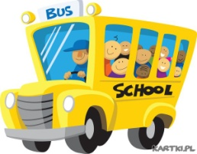

ПРО НАС

Издание МБОУ «Гляденская средняя общеобразовательная школа» №2, октябрь 2014 г.

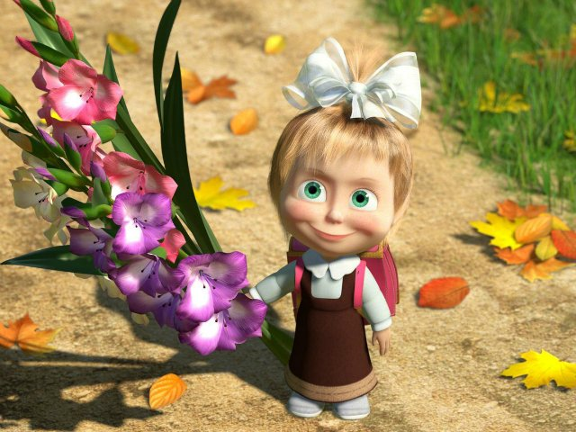
С ПРАЗДНИКОМ, ДОРОГИЕ УЧИТЕЛЯ!

В день осенний, когда у порога
Задышали уже холода,
Школа празднует день педагога -
Праздник мудрости, знаний, труда.
День учителя! Вслушайтесь сердцем
В эти звуки, что дороги нам.
Всем, что связанно с юностью, детством
Мы обязаны учителям!
Горечь первой досадной ошибки,
Сладость первых нелегких побед
- Пусть же все отразится в улыбке,
Излучающей мудрость и свет.
Вы душою - всегда молодые,
Труд и радости с нами деля,
Наши строгие, наши родные,
Терпеливые учителя!
Сил вы нам отдаете немало
И любви - несмотря ни на что.
Как вы верите в нас! И, пожалуй,
Верить так не умеет никто.
Ни вчера, ни сегодня, ни завтра
Не погаснет той веры свеча
Без учителя - нет космонавта,
Инженера, поэта, врача.
Жизнь велит вам учить, нам - учиться.
Опыт ваш - это мудрости клад.
Все, что взяли от вас, пригодится
И весомее станет в стократ.
Свету, чуткости, правде учите
Наши души и наши умы
Все, что в жизни вы нам зададите,
Постараемся выполнить мы.

Учитель – самая благородная из всех профессий
На Земле есть много разных профессий. Можно сказать, что профессия учителя одна из самых ответственных. Учитель занят созданием нашего будущего, учителя воспитывают тех, кто завтра придет им на смену.
Учительская профессия постоянно предполагает приобретение всесторонних знаний, безграничной душевной щедрости, мудрой любви к детям. И так каждый день, с радостью отдавая себя детям, можно приблизить их к науке, приобщить к труду, заложить вечные нравственные основы.
Учителей называют инженерами человеческих душ. Это - чистая правда. Только, в отличие от других профессий, учителю не дано сразу насладиться плодами своего труда. От посева до жатвы у него проходит немало лет.
Ничковская Кристина 8 «б» класс



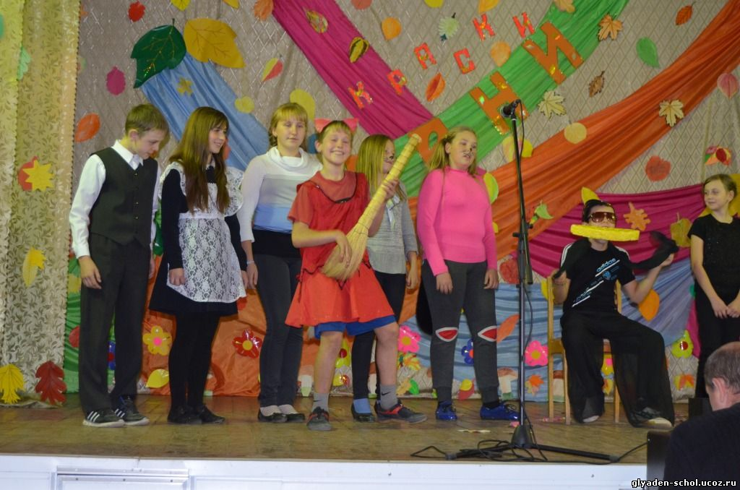
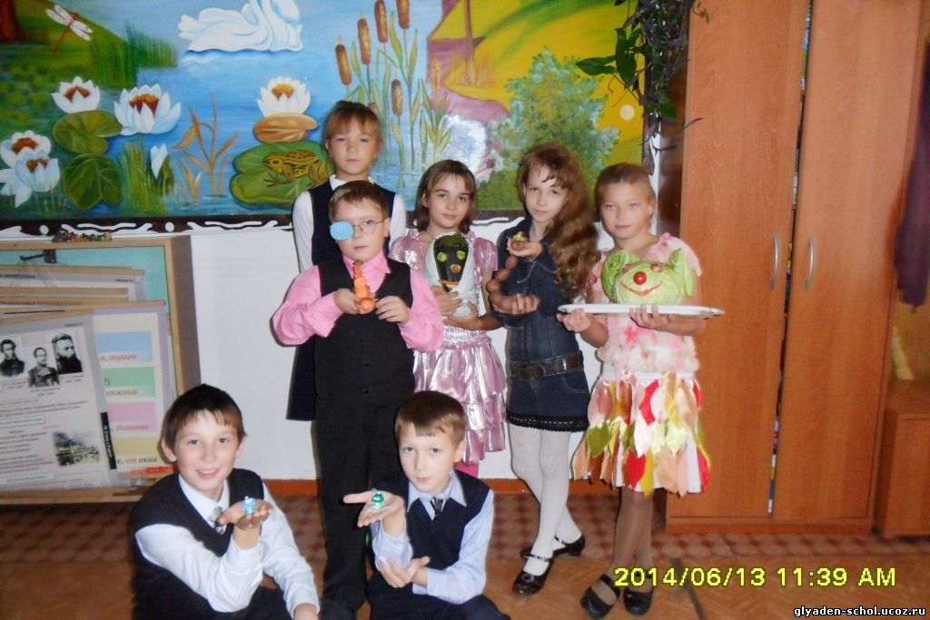Осенний бал в этом году прошел незабываемо во всех классах. Младшие классы удивляли всех интересными пословицами и поговорками, представляли фантастические поделки из овощей, которые создали сами.
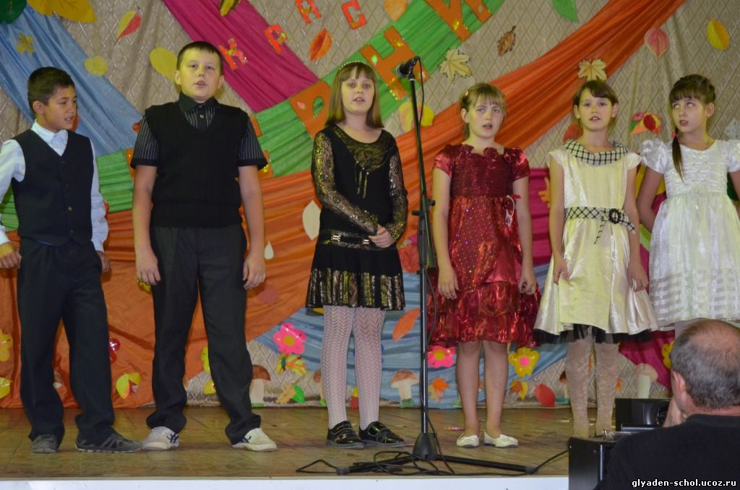
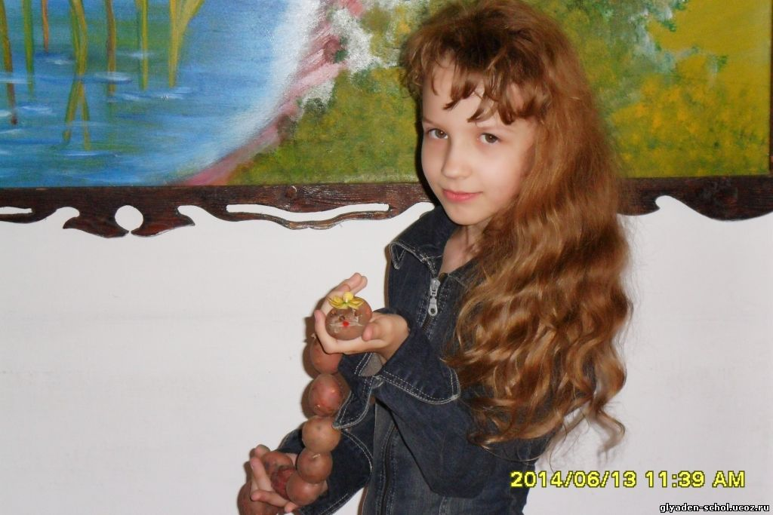
Все ребята веселились и радовались замечательному празднику.
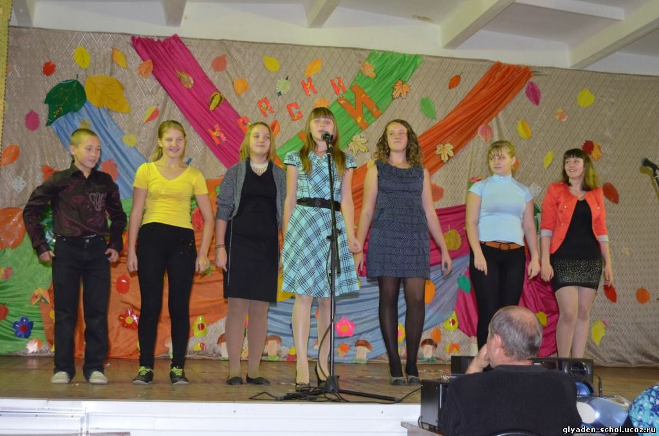
Не менее плодотворно прошёл Осенний бал в 5, 6 и 7 классах. Ребята представляли театрализованные представления (басня «Кукушка и Петух», басня «Ворона и Лисица», басня «Квартет»).
Каждый класс исполнял песню про осень и поражал всех своими сказочными осенними поделками.
Старшие классы тоже принимали активное участие в осеннем празднике. Ребята соревновались в нескольких этапах: визитка, осенний головной убор, представление домашнего задания, спортивный конкурс.
Все остались очень довольными, унесли домой ворох позитивных эмоций и сладкие подарки. Огромное спасибо организаторам праздника! Вы- молодцы!!!
Шарапова Юлия 8 «б» класс

Профориентационная игра «Пришельцы»
25 октября в нашей школе прошло необычное мероприятие, профориентационная игра «Пришельцы». Активное участие приняли 8 «а», 8 «б», 9 «а» и 9 «б» классы.
Из каждого класса были выбраны ученики, которые стали гостями с дальней планеты, неожиданно оказавшимися в данном городе и в данной школе. На срочно созванной пресс-конференции необходимо было за короткое время как можно лучше познакомиться с неизвестной цивилизацией, в живом контакте постараться понять друг друга.
Гостям было предоставлено короткое слово, где они сообщили главные сведения о своей планете, уровне развития культуры и производства, а также об основных занятиях ее жителей. После этого журналисты задали наиболее важные вопросы, которые их интересовали. Темы, волнующие старшеклассников, были разнообразными. Были затронуты следующие области: мода, политика, образование, автомобилестроение, красота, медицина, армия, охота, рыбалка, спорт, Интернет, социальные сети и многое другое.
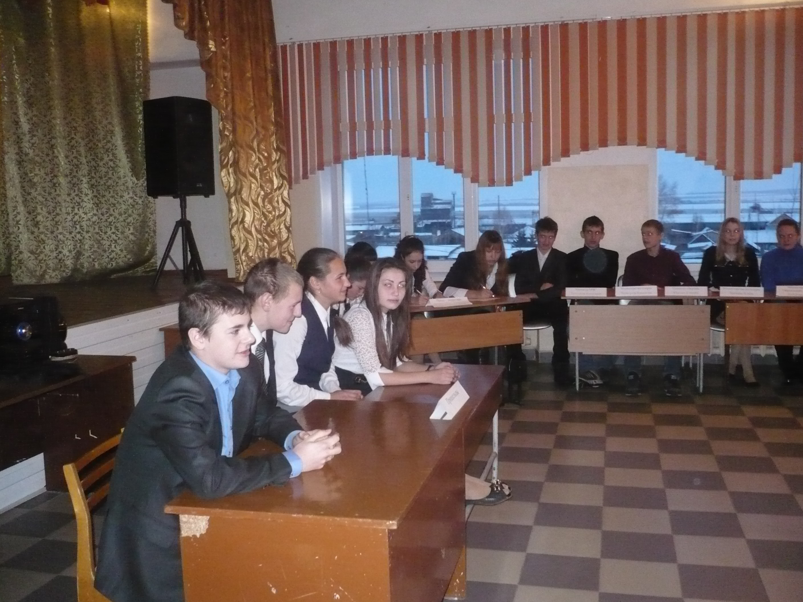
В роли пришельцев с Марса выступили Егор Бригида, Алексей Швецов, Татьяна Наумова и Вера Тимофеева. Роль пресс-атташе выполняла Ничковская Кристина, она организовывала ведение пресс-конференции с представителями инопланетной цивилизации. Пресс-секретари от каждого класса, Сарангова Елизавета- 8 «а», Башкова Юлия- 8 «б», Тепляшина Алена- 9 «а» и Данилова Дарья- 9 «б» сотрудничали с журналистами и фиксировали все происходящее для электронных заметок на школьный сайт.
Остальные учащиеся играли роли операторов и журналистов, представителей разных печатных изданий (журналы, газеты), Интернет сайтов, видеоканалов и телепрограмм. Итогом мероприятия стала рефлексия, на которой ребята поделились своими мыслями, эмоциями, впечатлениями, проанализировали свою работу и сделали выводы.
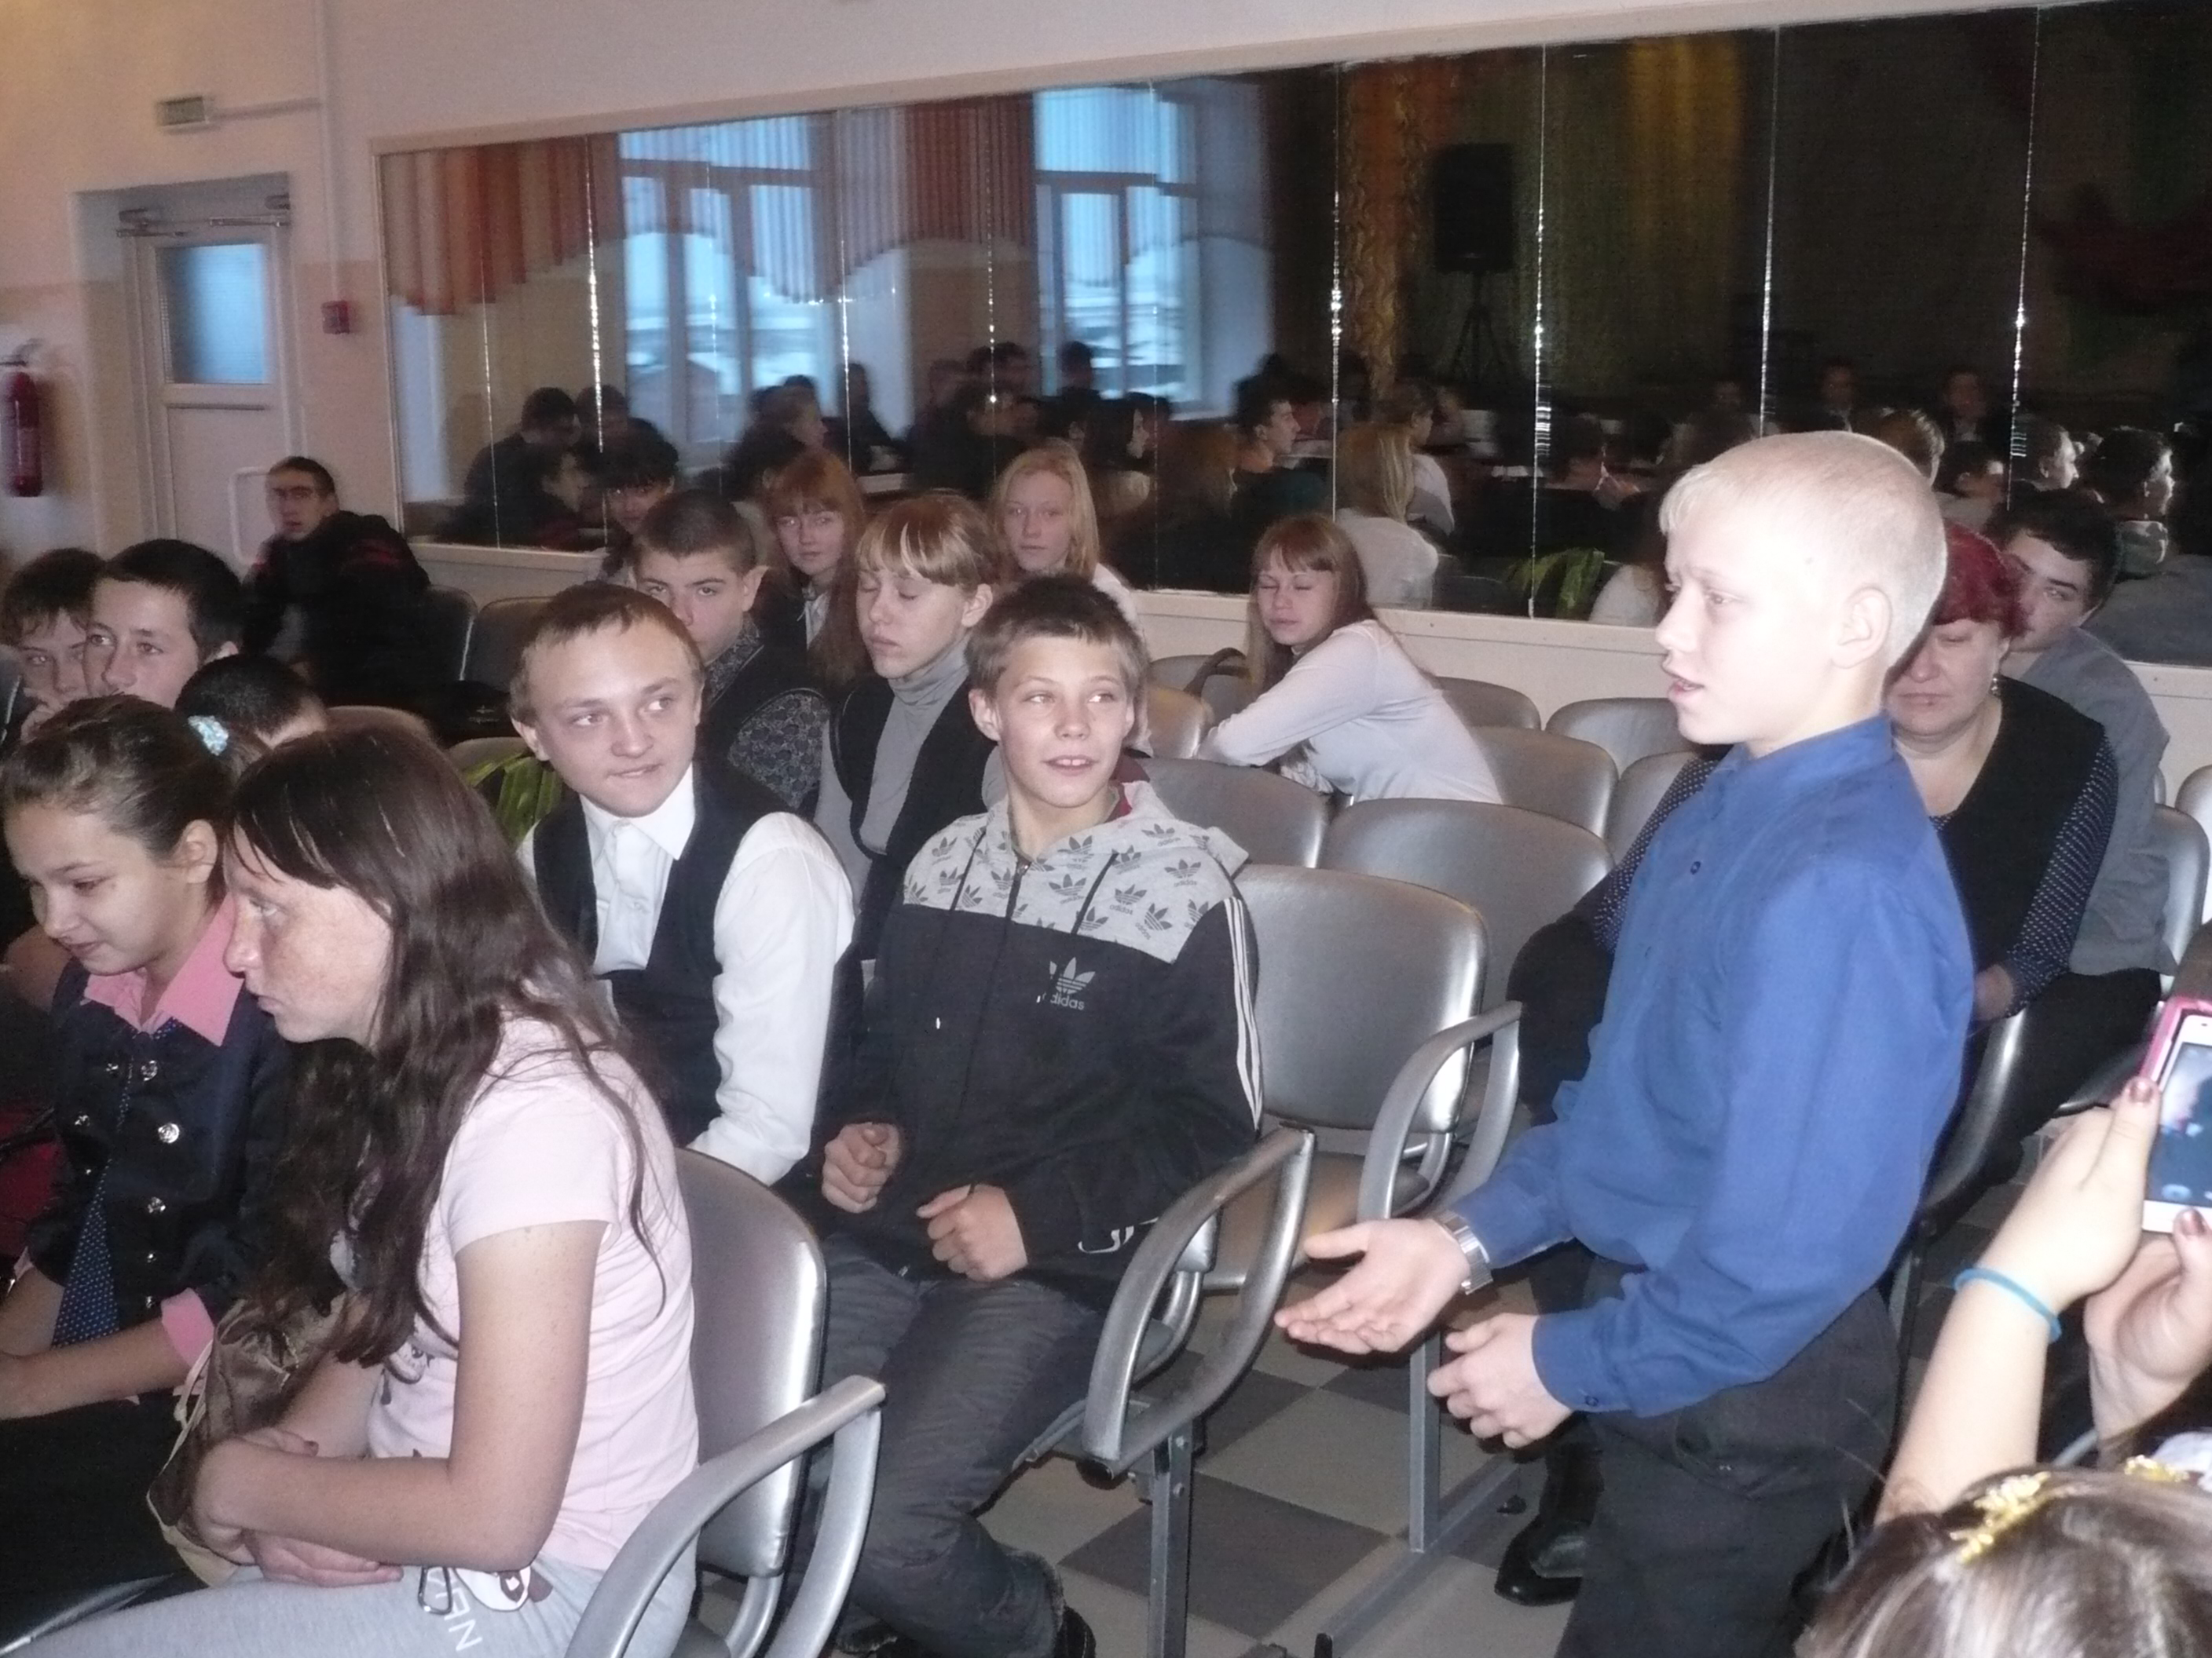
За короткое время каждый ученик смог примерить на себя конкретную профессию, почувствовать, насколько ему в ней комфортно. Многим стало понятно, чего еще им не хватает, чему надо научиться, как дальше двигаться в профессиональном самоопределении.
Сарангова Е.- 8 «а», Башкова Ю.- 8 «б», Тепляшина А.- 9 «а» и Данилова Д.- 9 «б»

